嘉義市崇文國民小學105學年度卓越教學計畫-崇文紮根 國際啟航
（ 二 ）年級第（二）學期彈性課程－

健康生活「食」重要

打造健康食物
速食與慢食
食品的選擇
＊《南瓜大變身》（２節）
＊我是小廚師（１節）
＊
＊《蝸牛奶奶的慢慢農場》（ １節）
＊ 探討速食與慢食（１節）
＊《不要吃不良食品》│分辨哪些食物不能吃(２節)
＊如何選購食品？(１節)

國際教育「糧食危機」議題教學活動設計
學習主題 |  | 國際糧食危機---健康生活「食」重要 |  |  | 適用  年級 |  |  | 二年級
學習單元 |  | - 食品的選擇  - 速食與慢食  - 打造健康食物 |  |  | 教學  時間 |  |  | 320分鐘  (8節課)
能力指標 |  | 1-4正視自己對國家的責任  2-4接觸認識國際及全球議題  4-5從日常生活中養成生命共同體的概念。  健2-1-4辨識食物的安全性，並選擇健康的營養餐點。  生3-2 練習並運用探究人、事、物的方法，解決生活的問題、  美化生活的環境、增加生活的趣味。  生3-3 養成動手探究事物的習慣，並能正確安全且有效的行動。  生5-1 相信自己只要能真切的觀察、細心的體會，常可有新奇  的發現。  生5-2 察覺自己對許多事務的想法與作法，有時也很管用。 |  |  | 其它  配合  議題 |  |  | 健體、  生活
教學目標 |  | 目標領域 | 具體目標 |  |  |  |  | 國際教育面向
 |  | 一、認知部分 | 1-4-1知道食品安全的意義及重要性。 |  |  |  |  | 國家認同
 |  | 一、認知部分 | 2-4-1了解不良食品的危害。 |  |  |  |  | 國際素養
 |  | 一、認知部分 | 4-5-1知道慢食與速食的不同。 |  |  |  |  | 全球責任感
 |  | 二、情意部份 | 2-4-2關心食品安全的議題。 |  |  |  |  | 國際素養
 |  | 三、技能 | 1-4-2自己動手製作美味的食物，解決生活中食品安全的問題 |  |  |  |  | 國家認同
 |  | 三、技能 | 1-4-3辨識食物的安全性，並選擇健康的營養餐點。 |  |  |  |  | 國家認同
教學理念 |  | 隨著消費意識抬頭，民眾對每天所吃的、用的商品品質與安全日益重視。我們希望學生能正視自己對國家的責任，讓學生能用系統思考與解決問題的策略來面對食安問題。  二年級老師希望結合相關繪本，教導學生正確的飲食，讓學生的飲食更加健康。不要吃不良食品一書，以學生的眼光，用簡單有趣的方式，探討食品添加物與人工色素對身體的影響，並教導我們哪些是身體需要的健康食物。蝸牛奶奶的漫漫農場和南瓜大變身，則是從認識天然食材的特性、烹調食物的方法、良心食品的安心生產，學習料理職人堅守崗位、童叟無欺的可貴精神。並從每日的餐桌食材中，告訴學生選擇天然又健康食材的重要性。
教 學 活 動 流 程
活動名稱 | 活動內容 |  |  | 對應  能力指標 |  | 教學時間 | 評量方式 |  | 教學資源
食  品  的  選  擇  速  食  與  慢  食  打  造  健  康  的  食  物 | 單元一：食品的選擇  一、引起動機  ※用圈叉的遊戲做暖身活動，請學生回答問題。  如：我們要選擇當季、當地的食物(○)  食物過期了，只要沒壞，還是可以吃( ╳)  太甜的食物很好吃，可以多吃( ╳)  糖果的顏色很漂亮，可能是加了很多添加物(○)  …  二、發展活動：  (一)活動一：閱讀圖繪本---不要吃不良食品  1. 帶領學生閱讀圖繪本不要吃不良食品。  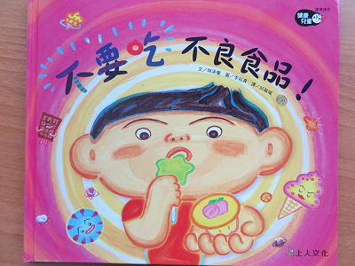  2.請學生說說吃了不良食品看醫生的經驗。  3.引導學生針對圖繪本中的問題做小組討論，書寫在紙上(或海報  紙上)或口頭報告：  - 鮮艷的食物可不可以吃，吃了鮮艷的食物會怎麼樣？  鮮豔的食物為了顏色漂亮，會添加色素。  ※色素吃多了會怎樣：  舌頭會變色。  皮膚會起紅紅的疹子而且會癢。  也可能會引發咳嗽或呼吸急促。  會傷肝而容易精神疲倦。  引起眼睛或皮膚變黃的疾病。  (2)味道過香的食物可不可以吃，吃了人工香料過多的食物會怎麼  樣？  ※人工香料吃多了會怎樣：  會引發頭痛、頭暈。  可能會肚子痛、反胃想吐。  皮膚會起紅疹而且會癢。  引發咳嗽或呼吸急促。  常常無法集中精神。  (3)太鹹和太甜的食物可不可以吃，為什麼？  ※喜歡吃甜食會怎樣：免疫力會降低、牙齒蛀牙、變胖。  ※喜歡吃鹹食會怎樣：血管會變窄而發生血液不容易流通的問  題。  (4)包裝食品要注意哪些地方？  製造的地點  製造的日期  有哪些成分  吃了以後會怎麼樣？  (5)包裝食品中，哪些是添加物？  人工甘味劑  化學調味劑  防腐劑  抗氧化劑…  4.教師請小組派人做口頭報告小組討論的結果。  (二)活動二：班級小市集  5.請學生帶吃過的食品包裝盒，帶領學生閱讀食品的成分，讓學生  知道我們食用的食品中有哪些添加物？  6.經過教學後，辦理食品小市集，請學生帶食品的包裝盒，讓學生  試著親自選購優良食品。  7.請學生介紹、說明自己選購的食品。  三、綜合活動：  1.教師歸納圖繪本教學的內容，及小組討論的題目。  2.帶領學生看本單元的學習單，並請學生書寫學習單。  ~第一、二、三節結束~  單元二：速食與慢食  一、引起動機  教師請學生先思考什麼是速食？什麼是慢食？再詢問學生「你認為速食是什麼？慢食又是什麼？」，請學生根據自己的想法回答問題，教師給予回饋。再引領學生看圖繪本，做圖繪本的介紹。  二、發展活動：  閱讀圖繪本---蝸牛奶奶的慢慢農場  1.介紹蝸牛奶奶的慢慢農場的圖繪本，帶領學生閱讀圖繪本。  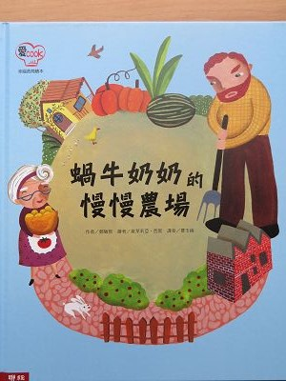  2.引導學生針對圖繪本中的問題做小組討論，並書寫在紙上(或海報  紙上)：：  - 咚咚巨人的農場裡，為什麼連一根雜草、一隻蟲子都沒有？如：噴灑農藥…。  - 巨人的快快農場和蝸牛奶奶的慢慢農場有什麼不同？  如：快快農場的農作物有噴灑農藥；慢慢農場的農作物不噴灑農藥。  - 為什麼蝸牛奶奶的作物有被蟲咬過，人們還是一再光顧？  如：蝸牛奶奶種的農作物不噴灑農藥…。  - 咚咚巨人是如何保存它的農作物呢？  如：做成速食料理…。  - 人們吃了巨人的速食料理後，身體出現了哪些問題？  如：胃脹、皮膚癢…。  請舉例說明日常生活中的速食有哪些？慢食有哪些？  如：速食有罐頭食品、真空包食品…；  慢食有天然的蔬果。  - 請說出繪本中，兩種蝸牛奶奶做出的食物特色？  炒菜雖然沒加什麼調味料，還是很好吃；  新鮮的蔬果本來就很爽口，愈嚼愈清甜。  - 請舉例說明日常生活中的速食有哪些？慢食有哪些？  如：速食有罐頭食品、真空包食品…；  慢食有天然的蔬果。  - 請想想、並說說速食對我們身體的危害？  如：胃脹、皮膚癢…。  3.教師請小組派人做口頭報告小組討論的結果。  三、綜合活動：  1.教師歸納圖繪本教學的內容，及小組討論的題目。  2.帶領學生看本單元的學習單，並請學生書寫學習單。  ~第四、五節結束~  單元三：打造健康食物  一、引起動機  1.教師請學生先思考怎樣的食物是健康食物？再請學生回答。  2.教師詢問學生最喜歡吃的食物是什麼？請學生回答。  3.教師先詢問學生喜不喜歡吃南瓜，為南瓜大變身這本繪本作引導。  二、發展活動：  (一)活動一：閱讀圖繪本---南瓜大變身  1.介紹南瓜大變身的圖繪本，帶領學生閱讀圖繪本。  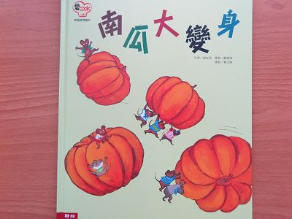  2.引導學生針對圖繪本中的問題做小組討論，並書寫在紙上(或海報  紙上)：：  - 你覺得南瓜可以做什麼料理？  如：煮南瓜甜湯、做南瓜米糕…。  - 老鼠們做了那些南瓜料理給貓吃？  如：鼠小松做了烤南瓜、鼠小童做了蒸南瓜、  鼠小郎做了南瓜乾、鼠小豆做了南瓜粥、  鼠小峰做了炸南瓜、鼠小萌做了南瓜煎餅、  鼠小明做了南瓜沙拉。  - 說說看，如果你是小廚師，你想做什麼料理和家人分享？  ※請學生自由回答。  3. 教師請小組派人做口頭報告小組討論的結果。  4. 教師歸納圖繪本教學的內容，及小組討論的題目。  (二)活動二：我是小廚師  帶領學生看本單元的學習單，並請學生書寫學習單：  南瓜大變身裡的老鼠們，利用南瓜設計了好幾道可口的料理，讓貓咪吃得津津有味，你是不是也可以利用當季食蔬，設計一道料理，並將最後的美味料理，拍成照片，「賴」給老師。  三、綜合活動：  1.教師總結這次國際教育的課程，並請學生說說上完後的感想。  2.指導學生做國際教育的意我評量表。  ~第六、七、八節結束~ |  |  | 1-4-1  1-4-1  2-4-1  生5-1  1-4-3  健2-1-4  生3-2  生3-3  生5-1  1-4-3  健2-1-4  4-5-1  1-4-1  2-4-1  4-5-1  生5-1  健2-1-4  1-4-3  1-4-2  生3-2  生3-3生5-1  生5-2 |  | 8  8  44  40  20  10  50  20  10  50  40  20 | 口頭回答或舉圈叉  口頭回答  小組討論  實作評量  口頭回答  紙筆評量  口頭回答  口頭回答  小組討論  口頭回答  紙筆評量  口頭回答  口頭回答  小組討論  口頭回答  實作評量  紙筆評量 |  | 簡報  不要吃不良食品簡報  簡報  學習單  簡報  蝸牛奶奶的慢慢農場簡報  學習單  簡報  南瓜大變身簡報  學習單  手機  學習單

